習作園地

一、選擇題
1. (C ) 宣告指標變數時，必須在變數名稱加上下列那一個符號？
(A) & (B) ^ (C) * (D) #
2. (A ) 下列那一個符號，稱為取址運算子，可以取得變數的儲存位址？
(A) & (B) ^ (C) * (D) #
3. (A ) 下列程式的執行結果為何？
(A) 10 (B) p 的位址 (C) n 的位址 (D) p
int n=10;
int *p=&n;
cout << *p;
4. (B ) 下列程式的執行結果為何？
(A) 10 (B) 20 (C) 位址 (D) &n
int n=10;
int *p=&n;
*p=20;
cout << "n 的值=" << n << endl;
5. (D ) 下列程式的執行結果為何？
(A) One (B) Two (C) NULL (D) 編譯錯誤
char *str1="One";
char str2[]="Two";
str2=str1;
cout << str2 << endl;
6. (B ) 下列程式的執行結果為何？
(A) 10 (B) 20 (C) &n (D) &m
int n=10;
int m=20;
int *p;
p=&n;
p=&m;
cout << "*p 的值=" << *p <<endl;
7. (B ) 下列那一個關鍵字可以建立動態陣列，並配置動態記憶體空間？
(A) int (B) new (C) struct (D) static
8. (A ) 存取 array[i] 陣列元素，相當於下列那一種指標的表示方式？
(A) *(array +i) (B) (*array +i) (C) &(array +i) (D) (&array +i)
9. (B ) 下列程式中的指標存取 *(array+2) 中的「+2」，代表的是 ？
(A) 增加數值 2 (B) 增加兩個陣列元素
(C) 增加兩個 Bytes (D) 增加 4 個 Bytes
int array={1,2,3};
int n=*(array+2)
10. ( C) 下列程式的執行結果為何？
(A) 編譯錯誤 (B) *p (C) NULL (D) 0
int *p=new int;
cout << “*p=” << *p;

二、實作題
1. 宣告 char *p=”Hello”，利用指標 p 將字串印出，並將字元大寫轉為小寫，小寫轉為大寫。
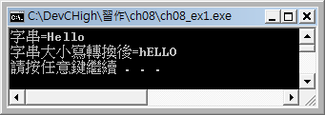
(參考解答：C:\DevCHigh\習作\ch08\ch08_ex1.cpp)
【提示】大小寫轉換
int n= *(p+i);
if (n>='A' && n<='Z')
n=n + 32;
else if (n>='a' && n<='z')
n=n -32;

2. 定義 int n[5]={1,2,3,4,5}，以陣列存取和指標存取方式，顯示陣列大小、陣列元素的位址和內容。
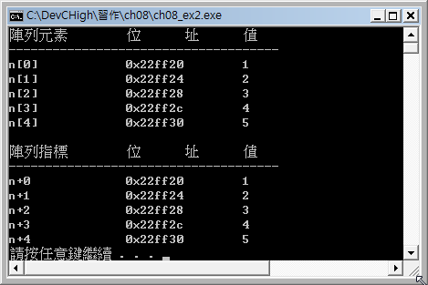
(參考解答：C:\DevCHigh\習作\ch08\ch08_ex2.cpp)

3. 輸入數值 n 用以定義動態陣列 int 陣列的長度，並自鍵盤輸入陣列元素資料後，以指標存取方式，計算輸入數字的總如。
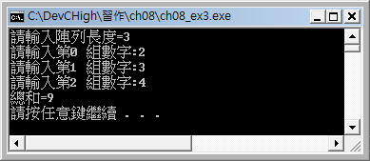
(參考解答：C:\DevCHigh\習作\ch08\ch08_ex3.cpp)

